
جامعة القادسية كلية التربية قسم الرياضيات

حول

انواع من المصفوفات المتعامدة

بحث مقدم الى
مجلس قسم الرياضيات كلية التربية كجزء من متطلبات نيل درجة البكالوريوس في علوم الرياضيات

من قبل
الطالب عباس جيجان فضيل

إشراف
الأستاذ المساعد الدكتور ستار حميد حمزه

" يرفع الله الذين آمنوا منكم و الذين أوتوا العلم درجات و الله بما تعملون خبير "

صدق الله العلي العظيم
سورة المجادلة ) آية: 11(

الإهــــــــــــــــــــــــداء
إلى من جرع الكأس فارغا ليسقيني قطرة حب. .
إلى من كلت انامله ليقدم لنا لحظة سعادة ..
إلى من حصد الاشواك عن دربي ليمهد لي طريق العلم..
إلى صاحب القلب الكبير ) أبي العزيز (
إلى من أرضعتني الحب و الحنان..
إلى رمز الحب و بلسم الشفاء..
إلى القلب الناصع بالبياض ) أمي الغالية (
إلى الروح الطاهرة. .
إلى أخي الشهيد البطل ) قاسم جيجان ( و إلى جميع شهداء العراق
و قبل أن انتهي أقدم أسمى آيات الشكر و الامتنان و التقدير و المحـــبة إلأى الذين حملوا أقدس رسالة في الحياة..
إلى الذين مهدوا لنا طريق العلم و المعرفة..
إلى جميع أساتذتي الافاضل و أخص بالذكر الأستاذ المساعد الدكتور ستار حميد حمزه
إلى من سرنا سويا ونحن نشق الطريق معا نحو النجاح..
إلى اخوتي و اصدقائي و زملائي

الخلاصــــــــــــــــــة
في بحثنا تناولنا دراسة دراسة انواع من المصفوفات المتعامدة , هذه المصفوفات تعتبر تعميم للمصفوفات المتعامدة و المصفوفات الاحادية و المصفوفات المتعامدة من النمط h
و اعطينا المصفوفات المتعامدة من النمط I و التي تعتبر تعميم للمصفوفات المتعامدة . هذه المصفوفات تكون قابلة للعكس و القيم الذاتية لها يكون معيارها يساوي 1 و اعطينا خصائص تتعلق بهذه المصفوفات و خاصة ضرب رونكر لهذه المصفوفات و كذلك المصفوفات المتشابهة . و زودنا عملنا بالكثير من الامثلة و الخواص التي تتعلق بالمفاهيم اعلاه

المحتويات Contents

الموضوع .......................................... الصفحة
الفصل الاول : مفاهيم اساسية عن المصفوفات
1.1 مفاهيم اساسية................................. 1
1.2 ضرب رونــكر ................................. 4
1.3 تجزئة QR ...................................... 6
الفصل الثاني : خواص المصفوفات المتعامدة
2.1 مدور المصفوفة من النمط h .................. 8

2.2 تشابه المصفوفات من النمط I .................. 23 المصادر ................................................ 30 المقــــــــــــــــــدمة
موضوع المصفوفات من المواضيع المهمة في الريا ضيات و اول استخدام المصفوفات ظهر بين عام 200 و 300 قبل الميلاد في الكتابات الصينية و
الفصل التاسع من ( ) Nine Chapter Of Mathematics ( المسمى
الرياضيات ( . و الطريقة الحديثة لحلول المصفوفات طورت باستخدام كاوس و في العام 1545 م ) Mayna ( وضع قاعدة لحل نظامين من المعادلات الخطية و في العام 1683 م اول ظهور لمفهوم المحددات في اوربا سلفستر ) -18141897 ( وهو رياضي و محامي انكليزي اول من استخدم مصطلح مصفوفة ) Matrix ( في 1850 , ارثر كيلي ) 821_11895( و هو رياضي و محامي انكليزي آخر اول من نشر التعريف المحدد للمصفوفة في 1868 فقد اعطى كيلي جبر المصفوفة و عرف جمع و ضرب بعدد و المعكوس للمصفوفات في العام 1878 فروبينيس كتب عمل مهم حول المصفوفات على الصيغ الثنائية و عرف مفهوم رتبة المصفوفة و الذي استخدمه في عمله على المصفوفات المتعامدة
تعتبر المصفوفات من الانواع المهمة في المصفوفات و اشهر نوع من المصفوفات المتعامدة هو مصفوفات هارفرد و التي لها استخدامات كثيرة في موضوع التشفير و تحليل الصور و نظم الاتصالات و غيرها.
لقد قسمنا عملنا هذا الى فصلين ففي الفصل الاول البند الاول اعطينا مفاهيم اساسية عن المصفوفات و خواصها وفي البند الثاني اعطينا مفهوم ضرب رونكر و خواصه و في البند الثالث اعطينا التجزئة من نوع QR
وفي الفصل الثاني البند الاول اعطينا مفهوم المدور لمصفوفة من النمط h و درسنا خواصه و في البند الثاني اعطينا مفهوم تشابه المصفوفات من النمط I و زودنا عملنا بالكثير من الامثلة و الخواص التي تتعلق بالمفاهيم اعلاه

الفصــــــــــل الأول
مفاهيــــــم أســـاسية عـــن المصـــــــفوفات

مفاهيم اساسية
1.1.1 تعريف : تسمى المصفوفة الحقيقية A سعة n متعامدة Orthogonal اذا كان AA^{T}=I_{n} بمعنى
A^{T}=A⁻¹ آخر
حيث A^{T} يمثل مدور المصفوفة A
1.1.2 مثال : المصفوفة A=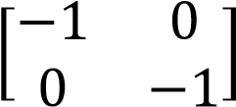 هي مصفوفة متعامدة
1.1.3 تعريف :المصفوفة A من الدرجة n على الحقل F تسمى مصفوفة متناظرة symmetric matrix اذا كان A=A^{T}
1.1.4 مثال: المصفوفتان 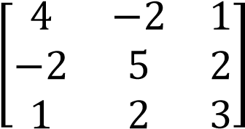A= و 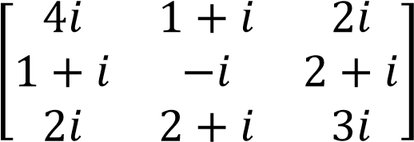B= هما مصفوفتان
متناظرتان
1.1.5 تعريف : المصفوفة A من الدرجة n على الحقل F تدعى مصفوفة ناظمية normal matrix اذا كان AA*=A* A
حيث *A يمثل مرافق مدور المصفوفة A
1.1.6 مثال : المصفوفة 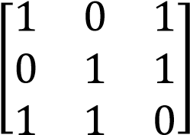A= هي مصفوفة ناظمية
1.1.7 تعريف: المصفوفة A من الدرجة n على الحقل F تسمى مصفوفة الوحدة unitary matrix
A* A=I_{n} , AA*=I_{n} اذا كان
1.1.8 مثال : المصفوفة 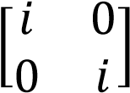A= هي مصفوفة وحدة AA*=I_{n}
1.1.9 تعريف : المصفوفة A من الدرجة n على الحقل F تسمى مصفوفة هرمشية hermitian
*
A=A اذا كان matrix
1.1.10 ملاحظة: اذا كانت A مصفوفة مربعة من الدرجة n على الحقل F فان A⁰=I_{n} و ان
, 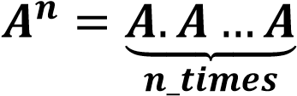
1.1.11 مبرهنة : لتكن d قيمة ذاتية للمصفوفة A وkN فان :
1( d هي قيمة ذاتية لـ A^{T}
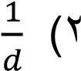هي قيمة ذاتية الى المصفوفة ¹⁻A )اذا كانت A قابلة للعكس (
3( 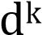 هي قيمة ذاتية للمصفوفة
4( 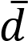 هي قيمة ذاتية للمصفوفة 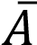
1.1.12 مبرهنة : كان كل من ₁A و ₂A مصفوفة من الدرجة n بحيث A₁.A₂=I_{n} فان A₂.A₁=I_{n} وبالتالي ¹⁻₁A₂=A
1.1.13 ملاحظة : اذا كان ₁A و ₂A مصفوفتين من الدرجة n و m عدد صحيح غير سالب فان A₁A₂(^{m}=A^{m}₁A₂^{m}( اذا وفقط اذا كان ₁A و ₂A ابداليتين ) ₁A₁A₂=A₂A (
1.1.14 ملاحظة : اذا كانت A مصفوفة مربعة و l عدد صحيح غير سالب فان
(A^{t})^{l}=(A^{l})^{t} )1
(A^{l})⁻¹=(A⁻¹)^{l} )2
1.1.15 ملاحظة : اذا كان A و B مصفوفتين ابداليتين قابلتين للعكس و من نفس الدرجة فان
(AB)⁻¹=B⁻¹A⁻ وبشكل عام (AB)⁻¹=A⁻¹B⁻¹
1.1.16 تعريف : لتكن A مصفوفة مربعة من الدرجة n فان اثر المصفوفة (trace of A ) يعرف على النحو الاتي 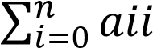tr(A)=
اي ان tr(A) يمثل يمثل مجموع عناصر القطر الرئيسي
1.1.17 تعريف: المتجهان v و w في فضاء المتجهات يسميان متجهان متعامدان orthogonal اذا كان 0=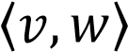
1.1.18 مثال: ليكن ⁴v,uR حيث 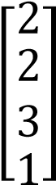v= 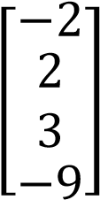 , u= فان u^{t}v=0 وعليه u و v متعامدان
1.1.19 تعريف : ليكن ((V,+, فضاء متجهات على الحقل F و v₁,v₂,….,v_{n} المتجه  يدعى تركيب خطي من 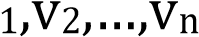 اذا كان v=+d_{j}v_{j}=d₁v₁+d₂v₂+….+d_{n}v_{n} حيث d_{j}F لكل j=1,2,…,n
1.1.20 تعريف : لتكن S تمثل مجموعة متجهات في V فان S تسمى مجموعة متعامدة احادية اذا كان كل متجهين في S متعامدين و ان 1= لكل uS
1.1.21 مثال : ليكن كل من 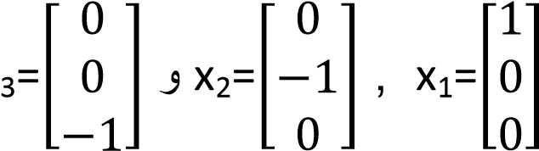x متجهٍاٍ فان المجموعة {₃S={x₁,x₂,x
هي مجموعة متعامدة
1.1.22 تعريف : ليكن (∙(V,+, فضاء متجهات , المتجهات v₁,v₂,…,v_{n} ∈V تسمى متجهات مستقلة خطيٍاٍ اذا كان b₁v₁+b₂v₂+…+b_{n}v_{n} فان b₁=b₂=….=b_{n}
1.1.23 مبرهنة : لتكن W مجموعة مكونة من n من المتجهات في R^{n} و A مصفوفة عناصرها في W فان W مستقلة خطيا اذا وفقط اذا كان محدد A لا يساوي صفر 0(≠(det(A)
1.1.24 تعريف : عدد الصفوفة )الأعمدة ( المستقلة خطيا من المصفوفة A تسمى رتبة(rank of A) A
1.1.25 مبرهنة : لتكن A مصفوفة من الدرجة n على الحقل F فان العبارات الاتية متكافئة:
1( A قابلة للعكس ) غير شاذة(
2( محدد A لا يساوي صفر
3( رتبة المصفوفة A تساوي n
4( Ax=0 تمتلك الحل التافه فقط
1.1.26 تعريف : ليكن V فضاء متجهات و S مجموعة متجهات في V تسمى S مجموعة مولدة span) ( اذا كان لكل متجه في V يكتب على شكل تركيب خطي من عناصر S و نرمز له بالرمز 〉V=〈𝑆
1.1.27 تعريف : ليكن V فضاء متجهات ,فان المجموعة { S={v₁,v₂,….,v_{n} الجزئية من V تسمى اساس الى V اذا كان
i( مجموعة مولدة الى V S )ii مستقلة خطيا
1.1.28 مثال : المجموعة {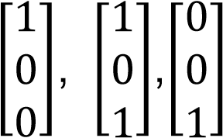S={ هي اساس لــ ³ℝ وتسمى القاعدة القياسية
)الاعتيادية( لـ ³ℝ
1.1.29 تعريف : ليكن V فضاء متجهات غير صفري , فان عدد المتجهات في قاعدة يسمى بعد V (dimension of V) ويرمز له بالرمز dim(V)
1.1.30 مبرهنة : ليكن V يمثل فضاء الضرب الداخلي المولد للمتجهات المستقلة S={u₁,u₂,…,u} وليكن W فضاء جزئي غير صفري ذو بعد m فان توجد قاعدة احادية {₃T={w₁,w₂,….,w الى W
〈𝑆〉=〈𝑇〉 بحيث
1.1.31 مثال : ليكن V فضاء جزئي على ²ℝ بالضرب الداخلي القياسي بالقاعدة
v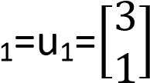 و , S=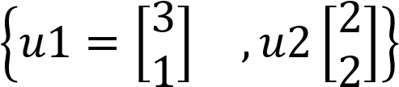

V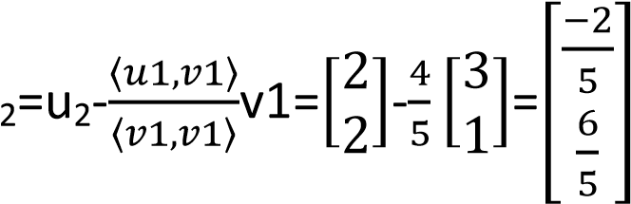
فان 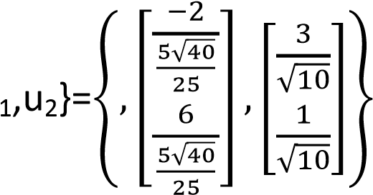T={u هي قاعدة متعامدة لــ W
1.1.32 تعريف: ليكن كل من A و B مصفوفة من الدرجة n تسمى A,B متشابهتين اذا وجدت مصفوفة قابلة للعكس C بحيث B=C⁻¹AC
1.1.33 ملاحظة : اذا كانت A, B مصفوفتين متشابهتين فان:
1( A,B لهما نفس القيمة الذاتية
2( A,B لهما نفس الرتبة
3( A,B لهما نفس التتبع
4( لهما نفس المحدد
1.1.34 تعريف : ليكن كل من A,B مصفوفة مربعة من الدرجة n على الحقل F يقال بان :
1( A وB متشابهتان وحدويا اذا وجدت مصفوفة واحدية C بحيث A=C*BC
2( A وB متشابهتان عموديا اذا وجدت مصفوفة متعامدة C بحيث A=C^{t}BC

Kronecker Product ضرب رونكر 1.2
1.2.1 تعريف : ليكن كل من A=[a_{ij}] ∈M_{m}×_{n} و B=[b_{ij}]∈M_{p}×_{q} , ضرب رونكر هو المصفوفة A×B من الدرجة mp×nq بحيث
A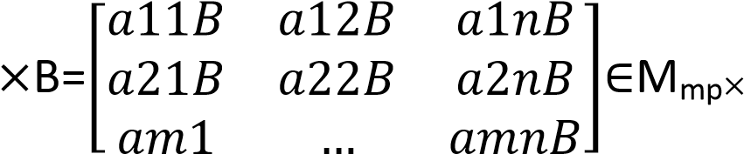_{nq}
1.2.2 مثال : ليكن 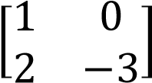A= و 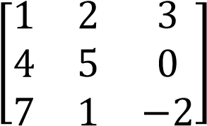B= فان
A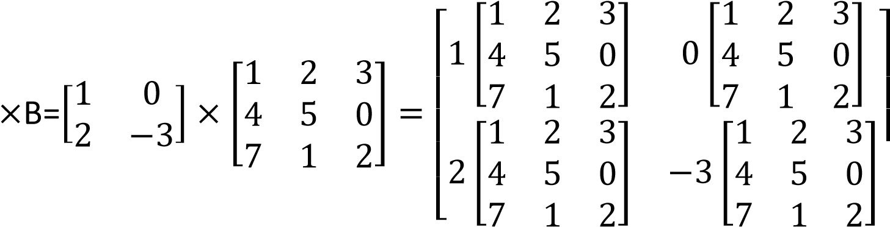
=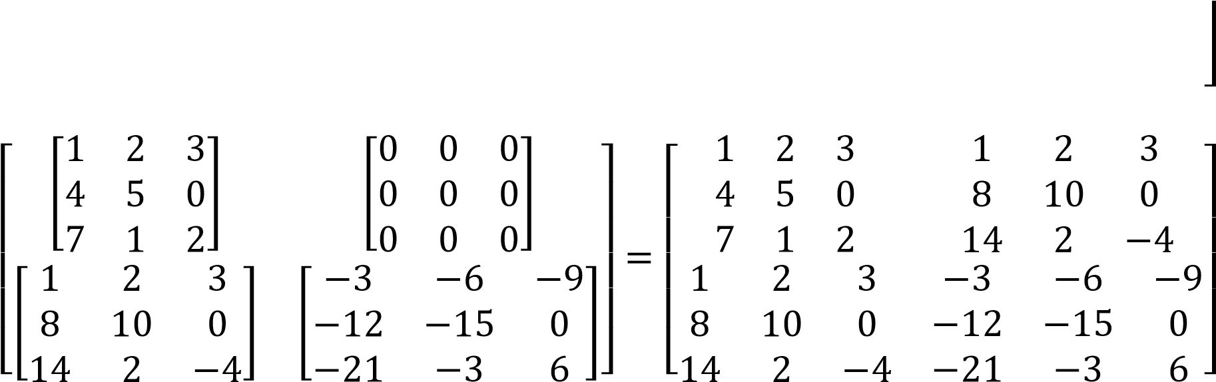

1.2.3 مبرهنة : ليكن A,BM_{pq} , EM_{mn} و CM_{rs} و α ثابت ، فان :
)1
(E×B)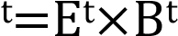 )2
(EB)*=E*B* )3
(E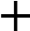B)A=EA+BA )4
(EB)C=E(BC) )5
( AB)(CA)=(AC)(BA) )6
1.2.4 مبرهنة: ليكن B,E مصفوفتين مربعتين فان (EB)^{n}=E^{n}B^{n}
1.2.5 مبرهنة : اذا كان A,B مصفوفتين قابلتين للعكس فان ¹⁻(AB)⁻¹=A⁻¹B
1.2.6 مبرهنة : اذا كان B,A مضفوفتين قابلتين للعكس فان :
tr(AB)=tr(BA)=tr(A)tr(B) )1
n m
det(AB)=det(BA)=(det(A)) (det(B) )2
1.2.7 تعريف: لتكن E و B مصفوفتين مربعتين من الدرجة m و n على التوالي فان جمع رونكر للمصفوفتين يعرف على النحو : (E+B=(I_{n}E)+(BI_{m}
QR_Decomposition QR تجزئة 1.3
1.3.1 مبرهنة : اذا كانت A مصفوفة من الدرجة mn اعمدتها مستقلة خطيا فان A يمكن تجزئتها الى A=QR بحيث Q متعامدة وحدويا و R مصفوفة مثلثية عليا من الدرجة n
1.3.2 مثال : ليكن 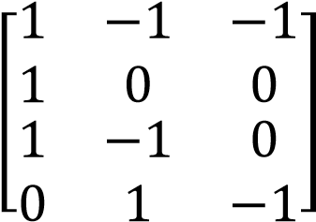A= و 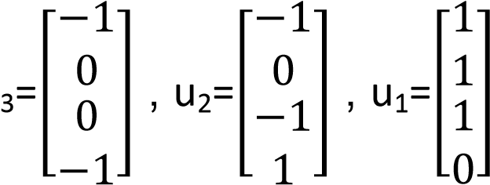u و لدينا القاعدة
المتعامدة {₃T={w₁,w₂,w لفضاء اعمدة المصفوفة A حيث 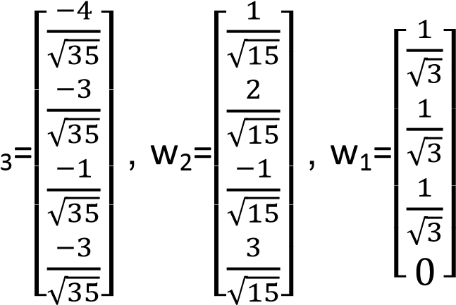w
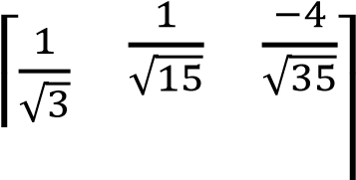
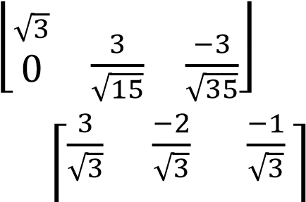
و بالتالي I,j=1,2,3 و r_{ij}=<u_{i},w_{j}> بحيث R=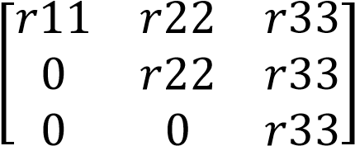 و Q=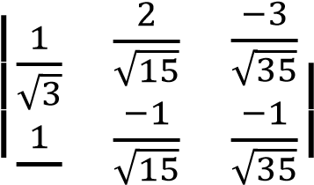 فان
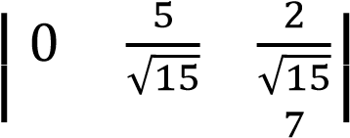R= لذلك
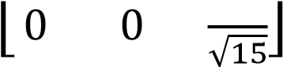

A
=
[
1
−
1
−
1
1
0
0
1
0
−
1
1
0
−
1
]
=
[
𝑟
11
𝑟
22
𝑟
33
0
𝑟
22
𝑟
33
0
0
𝑟
33
]

QR=
[

1
√
3
1
√
3
1
√
3
0
1
√
15
2
√
15
−
1
√
15
3
√
15
−
4
√
35
−
3
√
35
−
1
√
35
−
3
√
35
]

1.3.3 مبرهنة: اذا كانت A مصفوفة حقيقية من الدرجة  فان توجد مصفوفتين U من الدرجة m و V من الدرجة n متعامدتين بحيث ¹⁻A=ULV حيث L مصفوفة من الدرجة mn مدخلاتها الغير قطرية اصفار و 0L₁₁L₂₂…L_{kk} حيث k=min{m,n}
1.3.4 مبرهنة : اذا كانت A مصفوفة حقيقية من الدرجة m×n فان توجد مصفوفتين U من الدرجة m و V من الدرجة n متعامدتين بحييث *A=ULV حيث L مصفوفة من الدرجة m×n مدخلاتها الغير قطرية اصفار و 0≥L₁₁≥L₂₂≥…≥L_{kk} حيث k=min{m,n}
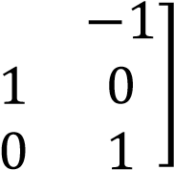
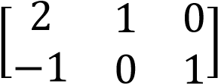
5 2
1.3.5 مثال : لتكن A= و 2]A^{t}A= القيم الذاتية لــ A^{t}A هي
−1
6=₁λ مع المتجه الذاتي 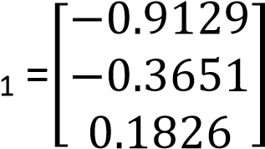v
1= ₂λ مع المتجه الذاتي 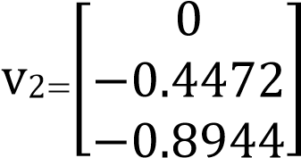
0=₃λمع المتجه الذاتي 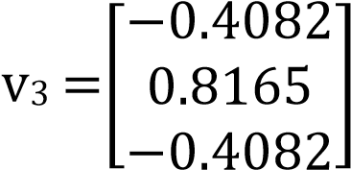

الفصــــــــــل الثـــــــانـــي

خـــــواص المصفــــــوفات المتعامـــــــــــدة

1 مدور المصفوفة من النمط h
2.1.1 تعريف: لتكن [A=[a_{ij} مصفوفة من الدرجة m×n على الحقل F فان مدور المصفوفة من النمط h و الذي يرمز له بالرمز A^{t} هو مصفوفة من الدرجة n×m بحيث a_{ij}=a_{(m+1-j)(n+1-i)} لكل i=1,2,…,m و j=1,2,…,n
2.1.2 مثال : اذا كانت 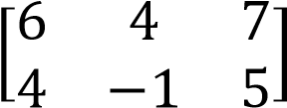A= فان 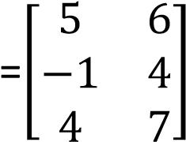A^{h}
2.1.3 مبرهنة : اذا كان rثابت و A,B مصفوفتين فان:
(A^{h})^{h} )1
(A^{h})^{t}=(A^{t})^{h} )2
(𝐴̅ (^{h}=̅𝐴^{̅̅ℎ̅} )3
(A+B)^{h}=A^{h}+B^{h} )4
(AB)^{h}=B^{h}A^{h} )5
6( (A^{h})⁻¹=(A⁻¹)^{h} بحيث A قابلة للعكس
( r A )^{h}=rA^{h} )7
n=2,3,4,…. بحيث (A^{n})^{h}=(A^{h})^{n} )8
2.1.4 مبرهنة : لتكن A مصفوفة مربعة من الدرجة n على الحقل F فان :
det(A)=det(A^{h})=det(A^{t})=det((A^{t})^{h}) )1
A و A^{h} لهما نفس القيمة الذاتية
2.1.5 تعريف : لتكن A مصفوفة مربعة من الدرجة n فان ̅A^{θ}=(𝐴̅(^{h}=̅𝐴^{̅̅ℎ}
2.1.6 مبرهنة : لتكن A مصفوفة مربعة من الدرجة nعلى الحقل F فان :
(A^{θ})^{θ}=A )1
(A+B)^{θ}=A^{θ}+B^{θ} )2

(AB)^{θ}=B^{θ}A^{θ} )3

k∈ℂ حيث (Ka)^{θ}=𝑘̅ A^{θ} )4
(A^{n})^{θ}=(A^{θ})^{n} )5
2.1.7 تعريف : المصفوفة المربعة سعة n على الحقل F تسمى مصفوفة متعامدة من النمط h اذا كان
A⁻¹=A^{h} وهذا يعني AA^{h}=I_{n}
2.1.8 مثال : المصفوفة 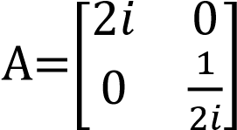هي مصفوفة متعامدة من النمط h
2.1.9 تعريف: المصفوفة المربعة من الدرجة n على الحقل F تدعى من النمط I اذا كان A^{k}(A^{t})^{k}=I_{n} , لبعض k∈ℕ حيث k اصغر عدد صحيح موجب يحقق A^{k}(A^{t})^{k}=I_{n} و يدعى بدليل المصفوفة A و في مثل هذه الحالة نقول ان A هي متعامدة من النمط I و دورها k
2.1.10 امثلة : المصفوفتان
A,B متعامدتان من النمط I و المصفوفة C ليس مصفوفة متعامدة من النمط I
كما في الشكل A^{k+1}(A^{t})^{k+1}=AA^{k}(A^{t})^{k}A^{t}=AIA^{t}=AA^{t} : ملاحظة 2.1.11

2.1.12 مثال : المصفوفة 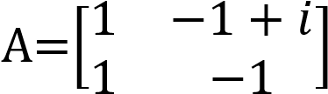هي مصفوفة متعامدة من النمط I
K=1 , AA=[ 2−𝑖 | ]  2
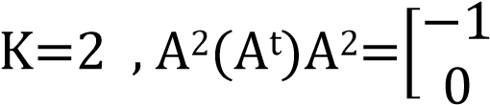 | 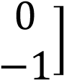
^{t} 1−2𝑖 2−𝑖
³(A^{t})A³=[−1+𝑖 −2+𝑖]
K=3 , A
−2+𝑖 −2
⁴(A^{t})A⁴=[1 0]
K=4, , A
0 1
K=5, , A(A)A=[ 2−𝑖 | ]  2
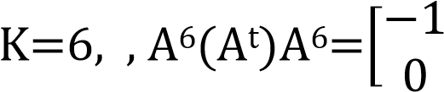 | 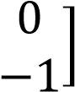
⁵ ^{t} ⁵ 1−2𝑖 2−𝑖
⁷(A^{t})A⁷=[−1+𝑖 −2+𝑖]
K=7, , A
−2+𝑖 −2
⁸(A^{t})A⁸=[1 0]
K=8, A
0 1
دليل المصفوفة 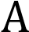 هو و ان 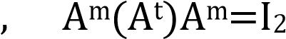 حيث 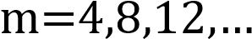 و 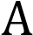 هي مصفوفة من
الفترة
2.1.13 ملاحظة : كل مصفوفة متعامدة هي مصفوفة متعامدة من النمط و العكس غير صحيح وعليه المصفوفة المتعامدة من النمط هي تعميم للمصفوفة المتعامدة
2.1.14 مثال : المصفوفة 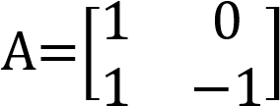 هي مصفوفة متعامدة من النمط و لكنها ليست متعامدة
2.1.15 مبرهنة : اذا كانت 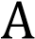 مصفوفة متعامدة من النمط و دليلها فان 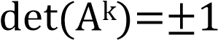
البرهان : نفرض ان 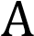مصفوفة متعامدة من النمط و دليلها و عليه
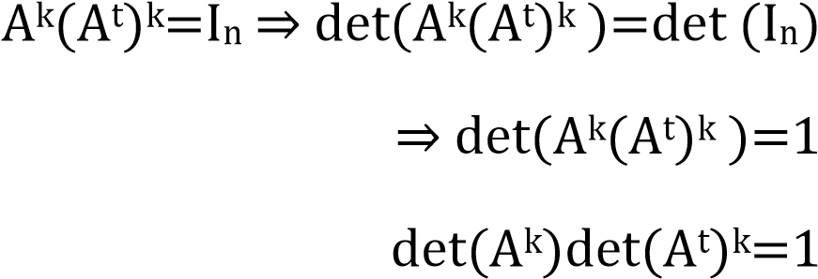
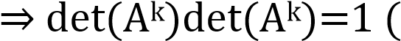)حسب مبرهنة 2.1.4 (
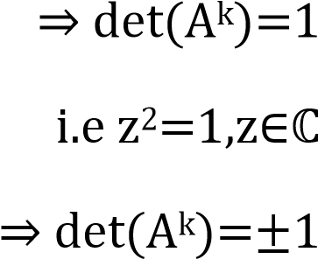

2.1.16 امثلة: 1( المصفوفة 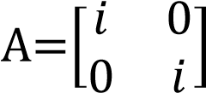 هي مصفوفة متعامدة من النمط و دليلها 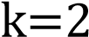
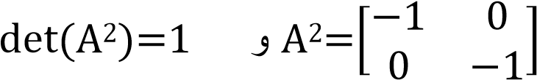
2( المصفوفة 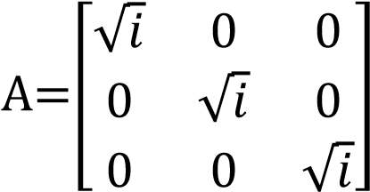 هي مصفوفة متعامدة من النمط و دليلها 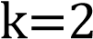 حيث
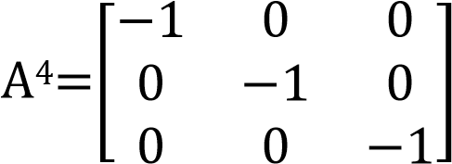
2.1.17 مبرهنة : اذا كانت 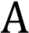مصفوفة متعامدة من النمط و دليلها فان المعكوس يعرف كالآتي

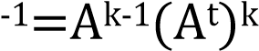
البرهان : من مبرهنة) 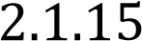 ( نحصل على  وبالتالي فان 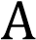 قابلة للعكس

وعليه 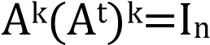 و هذا يكافئ 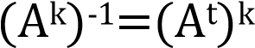
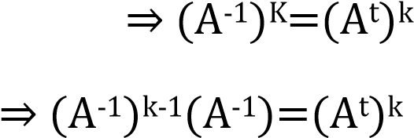
و بالتالي 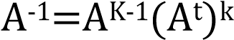
2.1.18 مبرهنة : اذا كانت مصفوفة متناظرة متعامدة من النمط و دليلها فان 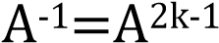
البرهان : بما ان 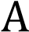 مصفوفة متناظرة اذن  وبما ان مصفوفة متعامدة من النمط و دليلها فان 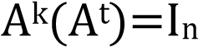
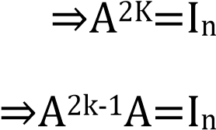
و بالتالي 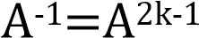
2.1.19 مثال : المصفوفة 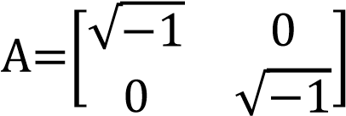 هي مصفوفة متناظرة متعامدة من النمط و دليلها
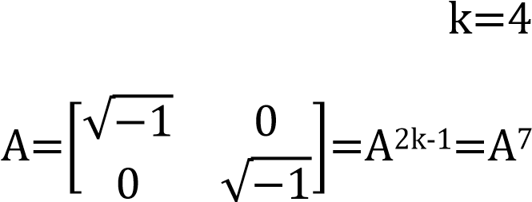
2.1.20 مبرهنة : لتكن مصفوفة مربعة سعة 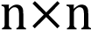 فان العبارات التالية متكافئة :
1( مصفوفة متعامدة من النمط
2( 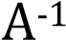 مصفوفة متعامدة من النمط
3( 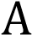 مصفوفة متعامدة من النمط
4( 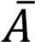 مصفوفة متعامدة من النمط
5( 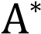 مصفوفة متعامدة من النمط
البرهان : 1←2 نفرض مصفوفة متعامدة من النمط
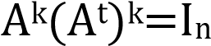 لبعض 
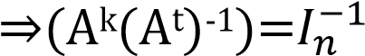
بما ان 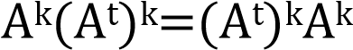 اذن
و عليه 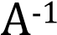 مصفوفة متعامدة من النمط 2←3 : نفرض 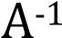 مصفوفة متعامدة من النمط
فان 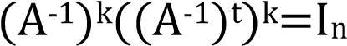 لبعض 
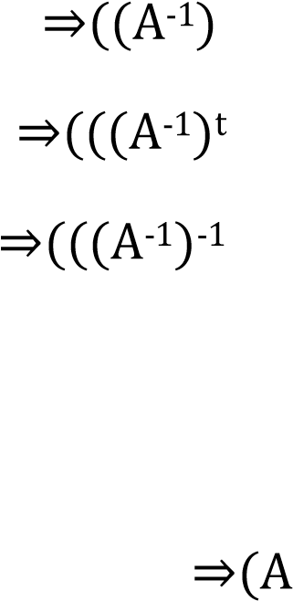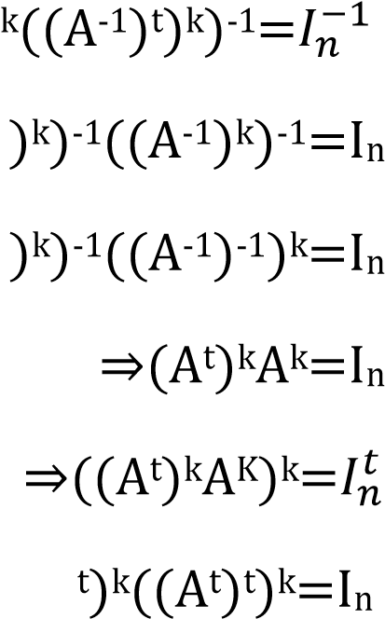
لذا  هي مصفوفة متعامدة من النمط

3←4 نفرض  مصفوفة متعامدة من النمط
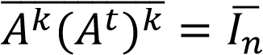
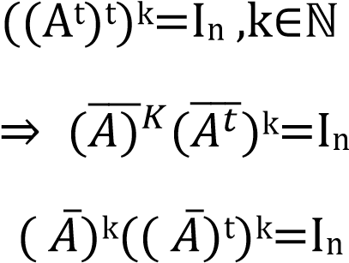
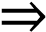
لذا مصفوفة متعامدة من النمط
4←5 : نفرض 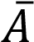 مصفوفة متعامدة من النمط
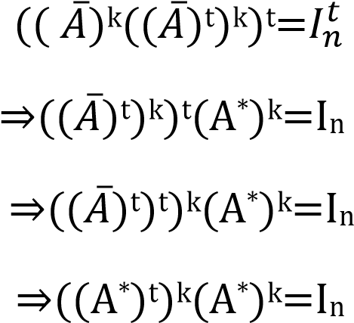
عليه مصفوفة متعامدة من النمط

5←1: نفرض 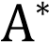 مصفوفة متعامدة من النمط
لذا =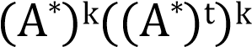 لبعض 
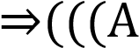
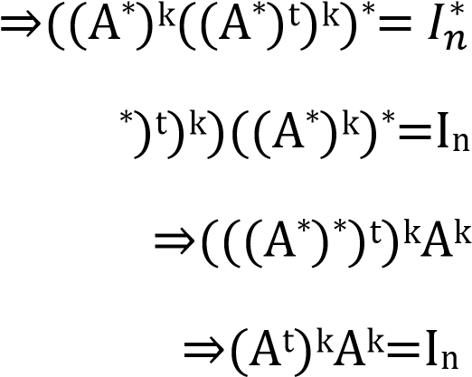
و عليه 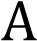 مصفوفة متعامدة من النمط
2.1.21 امثلة : اذا كانت 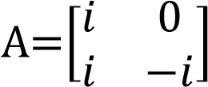مصفوفة متعامدة من النمط
)
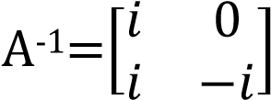 مصفوفة متعامدة من النمط
)
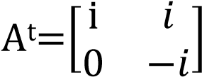 مصفوفة متعامدة من النمط
)
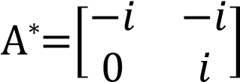مصفوفة متعامدة من النمط
)
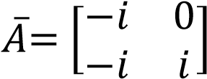مصفوفة متعامدة من النمط
2.1.22 مبرهنة : اذا كانت 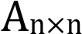 و 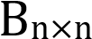 مصفوفتين ابداليتين متعامدتين من النمط و دليليهما 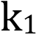 و 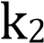 على التوالي فان  مصفوفة متعامدة من النمط و دليلها 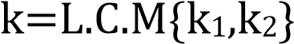
البرهان : نفرض و مصفوفتين متعامدتين من النمط و دليلهما و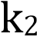 تواليا
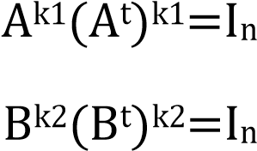
لكن 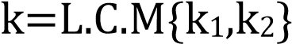
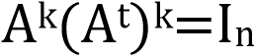
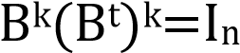
الان
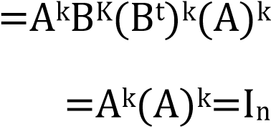
اذن  مصفوفة متعامدة من النمط
2.1.23 مثال : المصفوفتان 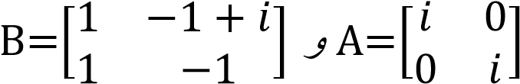 مصفوفتان متعامدتان من النمط و
دليلهما و على التوالي 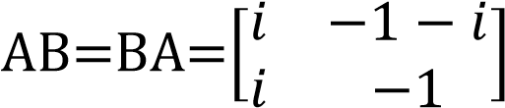 المضاعف المشترك الاصغر بين 2,4 هو هي مصفوفة متعامدة من النمط و دليلها , 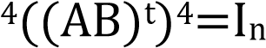(AB)
2.1.24 نتيجة : اذا كانت 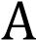 مصفوفة متعامدة من النمط و دليلها 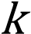 و  فان كل من 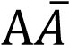 و  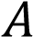مصفوفة متعامدة من النمط و دليلها
2.1.25 نتيجة : اذا كانت  مصفوفة متعامدة من النمط و دليلها و 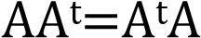 فان كل من 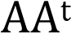 و  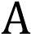مصفوفة متعامدة من النمط
2.1.26 مبرهنة : المصفوفة  هي مصفوفة متعامدة من النمط و دليلها لكل 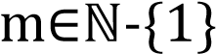
البرهان: )( نفرض ان  مصفوفة متعامدة من النمط و دليلها
لذا 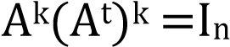
بما ان 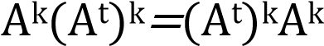 اذن ) 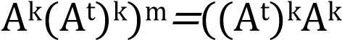 (
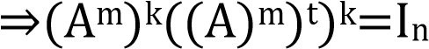
لذالك 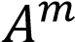 مصفوفة متعامدة من النمط
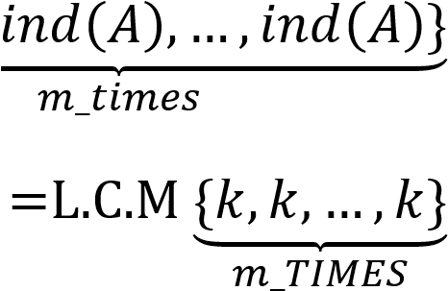
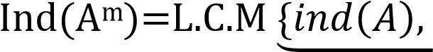

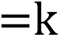
)( : الان نفرض ان 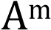 مصفوفة متعامدة من النمط و دليلها لكل 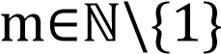
بشكل خاص , كل من 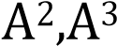 مصفوفة متعامدة من النمط و دليلها
, =Ak(At)k A مصفوفة متعامدة من النمط I
لذلك A مصفوفة متعامدة من النمط Iو دليلها k

2.1.27 ملاحظة : اذا كان A,B مصفوفتان متعامدتان من النمط I فليس من الضروري ان يكون A+B مصفوفة متعامدة من النمط I
2.1.28 مثال : المصفوتان 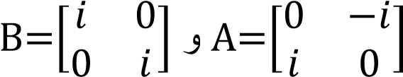 مصفوفتان متعامدتان من النمط I
𝑖 −1
A+B=[ ]
𝑖 𝑖
=[−2 0]≠I₂
(A+B)(A+B)
0 −2
²((A+B)^{t})²=[4 0]≠I₂
(A+B)
0 4
³((A+B)^{t})³=[−8 0]≠I₂
(A+B)
0 −8
(−2)^{𝑘} 0
(A+B)^{k}((A+B)^{t})^{k}=[ 0 (−2)_{𝑘}]≠I₂
k∈ℕ لبعض (A+B)^{k}((A+B)^{t})^{k}≠I₂ اذن
و بالتالي A+B ليست مصفوفة عمودية كم النمط I

2.1.29 ملاحظة : اذا كانت A مصفوفة متعامدة من النمط I و C ثابت فليس من الضروري ان يكون c.A مصفوفة متعامدة من النمط I
2.1.30 مثال : المصفوفة 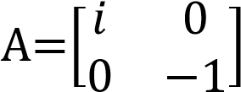 هي مصفوفة متعامدة من النمط I ,نفرض c=2
2𝑖 0
2A=[ ]
0 2𝑖
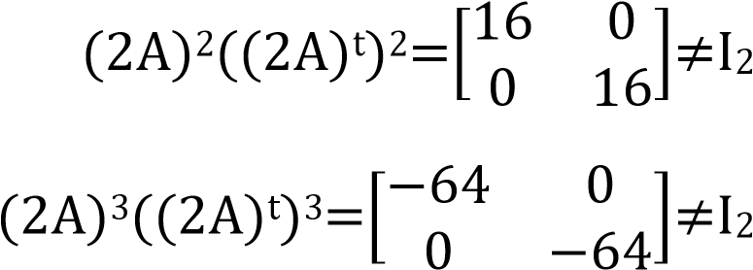
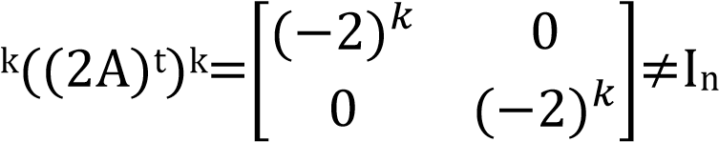(2A) اذن
لذا 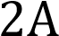 ليست مصفوفة متعامدة من النمط
2.1.31 ملاحظة : اذا كانت مصفوفة متعامدة من النمط و دليلها فان ليس من الضروري ان يكون
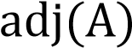 مصفوفة متعامدة من النمط
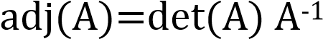
بما ان 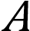مصفوفة متعامدة من النمط فان ليس من الضروري ان يكون 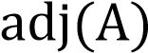 مصفوفة متعامدة من النمط )حسب ملاحظة 2.1.29 (
2.1.32 مبرهنة : اذا كانت 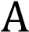 مصفوفة متعامدة من النمط و دليلها فان كل من 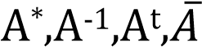 مصفوفة متعامدة من النمط
البرهان: نفرض ان مصفوفة متعامدة من النمط و دليلها
اذن  مصفوفة متعامدة من النمط و دليلها 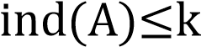 )حسب مبرهنة 2.1.20 (
الان اذا كان 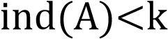 اذن 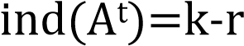 بحيث 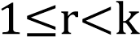
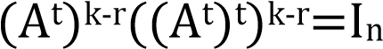
لذا 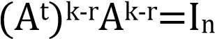
اذن 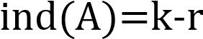 و هذا تناقض لذلك 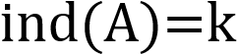
( من )مبرهنة 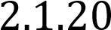( , 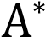 مصفوفة متعامدة من النمط و 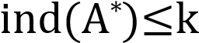
نفرض ان 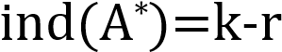 بحيث 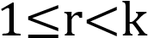
فان 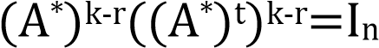
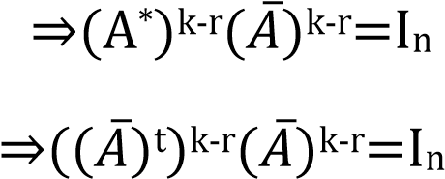
و باخذ المرافق للطرفين 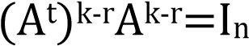
و بالتالي 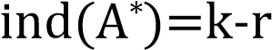 وهذا تناقض لذلك 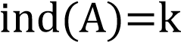
و بنفس الطريقة بالنسبة الى 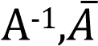
2.1.33 مبرهنة : اذا كانت قيمة ذاتية للمصفوفة المتعامدة من النمط و دليلها فان 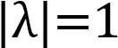
البرهان : لتكن مصفوفة متعامدة من النمط و دليلها
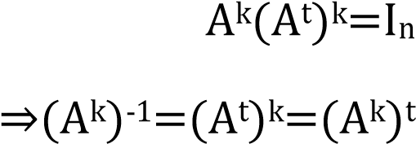
بما ان قيمة ذاتية للمصفوفة اذن 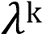 هي قيمة ذاتية للمصفوفة 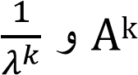 قيمة ذاتية للمصفوفة 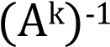 بما ان  و 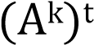 لهما نفس القيمة الذاتية
اذن 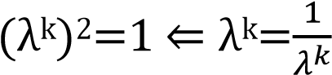
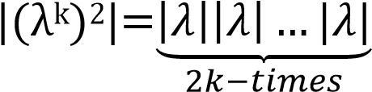
بما ان 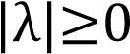 اذن 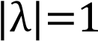

2.1.34 مثال : لتكن 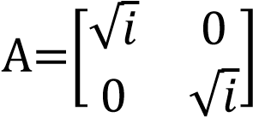 مصفوفة متعامدة من النمط و دليلها 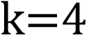 اذن القيمة الذاتية
للمصفوفة 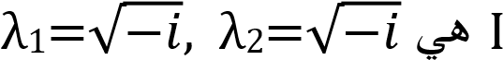
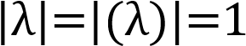
2.1.35 مبرهنة : اذا كانت 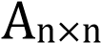 مصفوفة متعامدة من النمط فانها تحفظ الضرب الداخلي في المتجهات الذاتية فضاء جزئي
البرهان: نفرض قيمة ذاتية لـ و كل من و متجه ذاتي يرتبط بـ
اذن

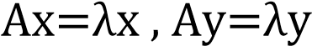
لذا 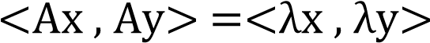
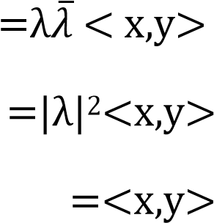
)حسب مبرهنة 2.1.33 (

2.1.36 نتيجة : اذا كانت A_{n×n} مصفوفة متعامدة من النمط I فانها تحفظ الطول في فضاء المتجهات الذاتية
البرهان : لتكن λ لـ A و X متجه ذاتي متصل بــ 𝜆
<Ax,Ax>=<x,x> ⇐ ) 2.1.35 فان من )مبرهنة
||Ax||²=||x||² لذا
||Ax||=||x||
2.1.37 مثال : اذا كانت 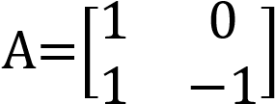 مصفوفة متعامدة من النمط I و 1-λ=1, هي قيمة ذاتية
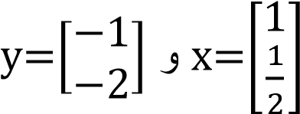
<Ax,Ay>=(Ay)*(Ax)=-2.5000
<x,y>=y*x=-2.5000
<Ax,Ay>(Ax)*(Ax)=1.2500
<x,x>=x*x=1.2500

2.1.38 مبرهنة : اذا كانت A مصفوفة متعامدة من النمط I دليلها k و A مصفوفة ناظمية فان كل من AA* , A*A مصفوفة متعامدة من النمط I
البرهان: لتكن A مصفوفة متعامدة من النمط I دليلها k فان
⇒(AA*)k((AA*)t)k=(AA*)k((A*)t)At)k
=A^{k}(A*)^{k}((A*)^{t})^{k}(A^{t})
=AkIn(At)k
A*) =I_{n} مصفوفة متعامدة من النمط I دليلها k (
بالتالي *AA مصفوفة متعامدة من النمط I
وبصورة مشابهة بالنسبة الى A*A
2.1.39 مبرهنة: اذا كانت  مصفوفة متعامدة من النمط دليلها و مصفوفة هرمشية فان مصفوفة متعامدة من النمط
البرهان: نفرض 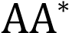 مصفوفة متعامدة من النمط دليلها
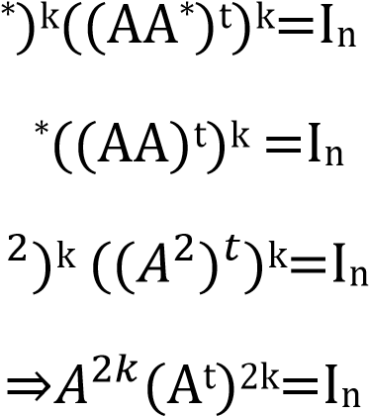
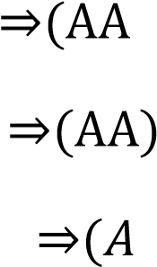

اذن مصفوفة متعامدة من النمط

2.1.40 مبرهنة : اذا كانت  مصفوفة متعامدة من النمط دليلها و مصفوفة متناظرة فان 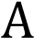 مصفوفة متعامدة من النمط
البرهان : لتكن  مصفوفة متعامدة من النمط دليلها
اذن 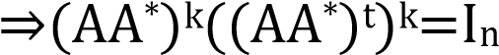
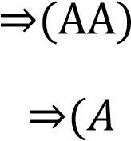
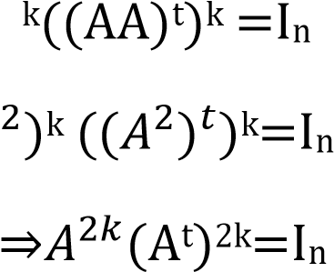
عليه مصفوفة متعامدة

2.1.41 مبرهنة : لتكن 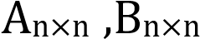 مصفوفتين متعامدتين من النمط دليليهما 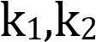 على التوالي فان كل من 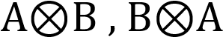 مصفوفة متعامدة من النمط و دليلها هو 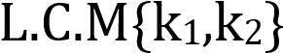
البرهان : نفرض 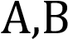 مصفوفتين متعامدتين من النمط و دليلهما 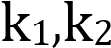 تواليا فان
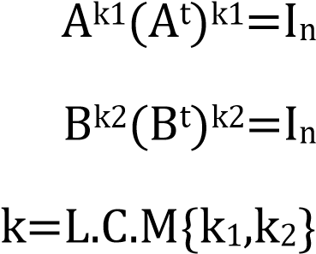
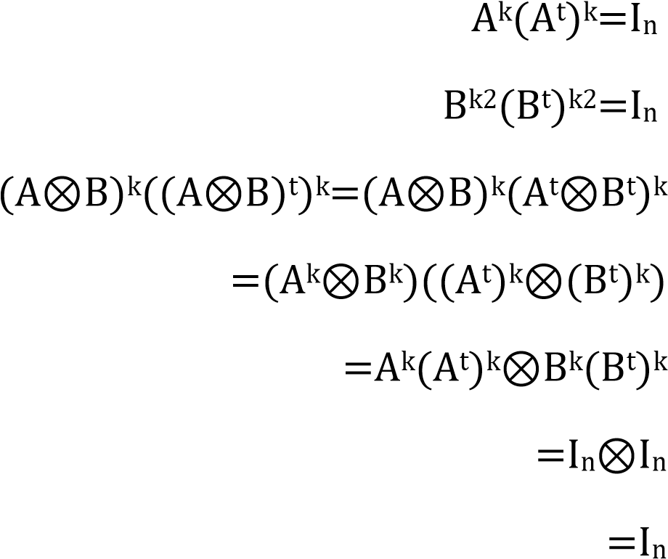
و بصورة مشابهة بالنسبة الى 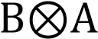
2.1.42 مثال: المصفوفتان 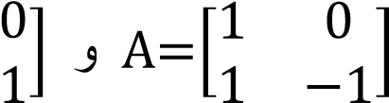 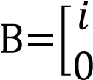 مصفوفتان متعامدتان من النمط و دليلهما 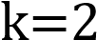
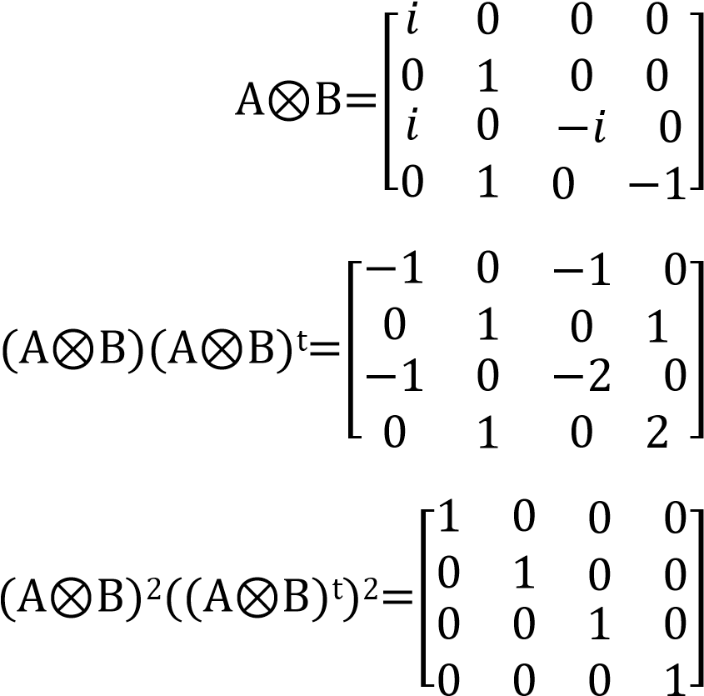
اذن 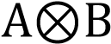 مصفوفة متعامدة من النمط دليلها 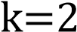

2.1.43 مثال: المصفوفتان 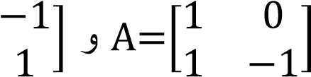 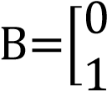 متعامدتان من النمط دليليهما و
على التوالي
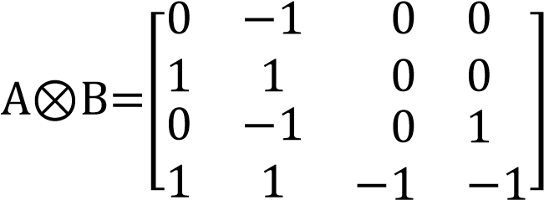
- −1  - (A⊗B)(A⊗B)^{t}=[⁻¹  - −1  - −1 | 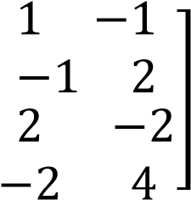
2 −1  (A⊗B)²((A⊗B)^{t})²=[⁻¹ ¹  0 0  0 0 | 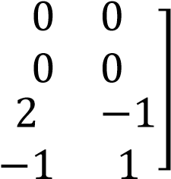
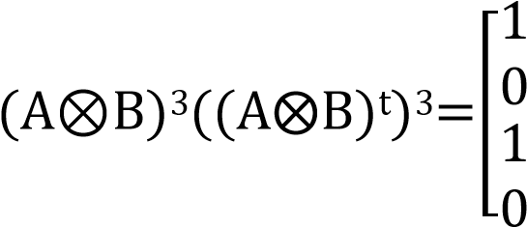 | 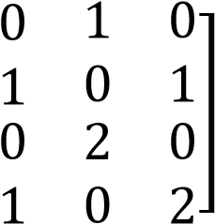
- −1  - (A⊗B)⁴((A⨂B)^{t})⁴=[⁻¹  0 0  0 0 | 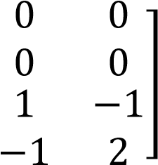
2 −1  - (A⊗B)⁵((A⨂B)^{t})⁵=[⁻¹  - −1  −1 1 | 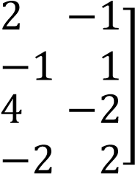
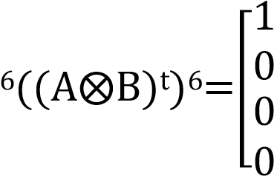(A⊗B) | 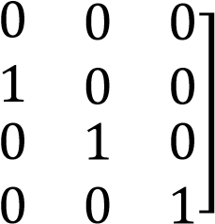
المضاعف المشترك الاصغر بين 3,2 هو 6 اذن (A⊗B)⁶((A⨂B)^{t})⁶=I_{n}
وبالتالي A⊗B هي مصفوفة متعامدة من النمط I و دليلها 6
2.1.44 نتيجة : اذا كانت A_{n×n} مصفوفة متعامدة من النمط I دليلها k فان كل من A⊗A^{t} و A^{t}⊗A مصفوفة متعامدة من النمط I و دليلها k
البرهان : نفرض ان A مصفوفة متعامدة من النمط I و دليلها k اذن A^{k}(A^{t})^{k}=I_{n}
بما ان A مصفوفة متعامدة من النمط I و دليلها k اذن A^{t} متعامدة من النمط I و دليلها k
اذن A⨂A^{t},A^{t}⊗A مصفوفتين متعامدتين من النمط I و دليلهما k
2.1.45 نتيجة : اذا كانت A_{n×n} مصفوفة متعامدة من النمط I دليلها k فان:
1( كل من *A⊗A و A*⊗A مصفوفة متعامدة من النمط I و دليلها k
2(كل من ̅𝐴̅⊗A , A⨂𝐴 مصفوفة منتعامجة من النمط I و دليلهاk
البرهان: ( نفرض ان 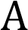 مصفوفة متعامدة من النمط و دليلها اذن 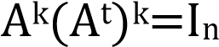
بما ان مصفوفة متعامدة من النمط و دليلها اذن متعامدة من النمط و دليلها
و بالتالي كل من 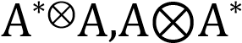 مصفوفة متعامدة من النمط دليلها
( بنفس الطريقة
2.1.46 ملاحظة : كانت كل من 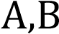 مصفوفة متعامدة من النمط فان 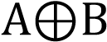 ليس من الضروري ان يكون مصفوفة متعامدة من النمط
2.1.47 مثال : لتكن كل من 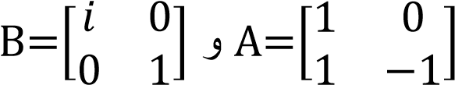 مصفوفة متعامدة من النمط و دليلها
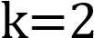
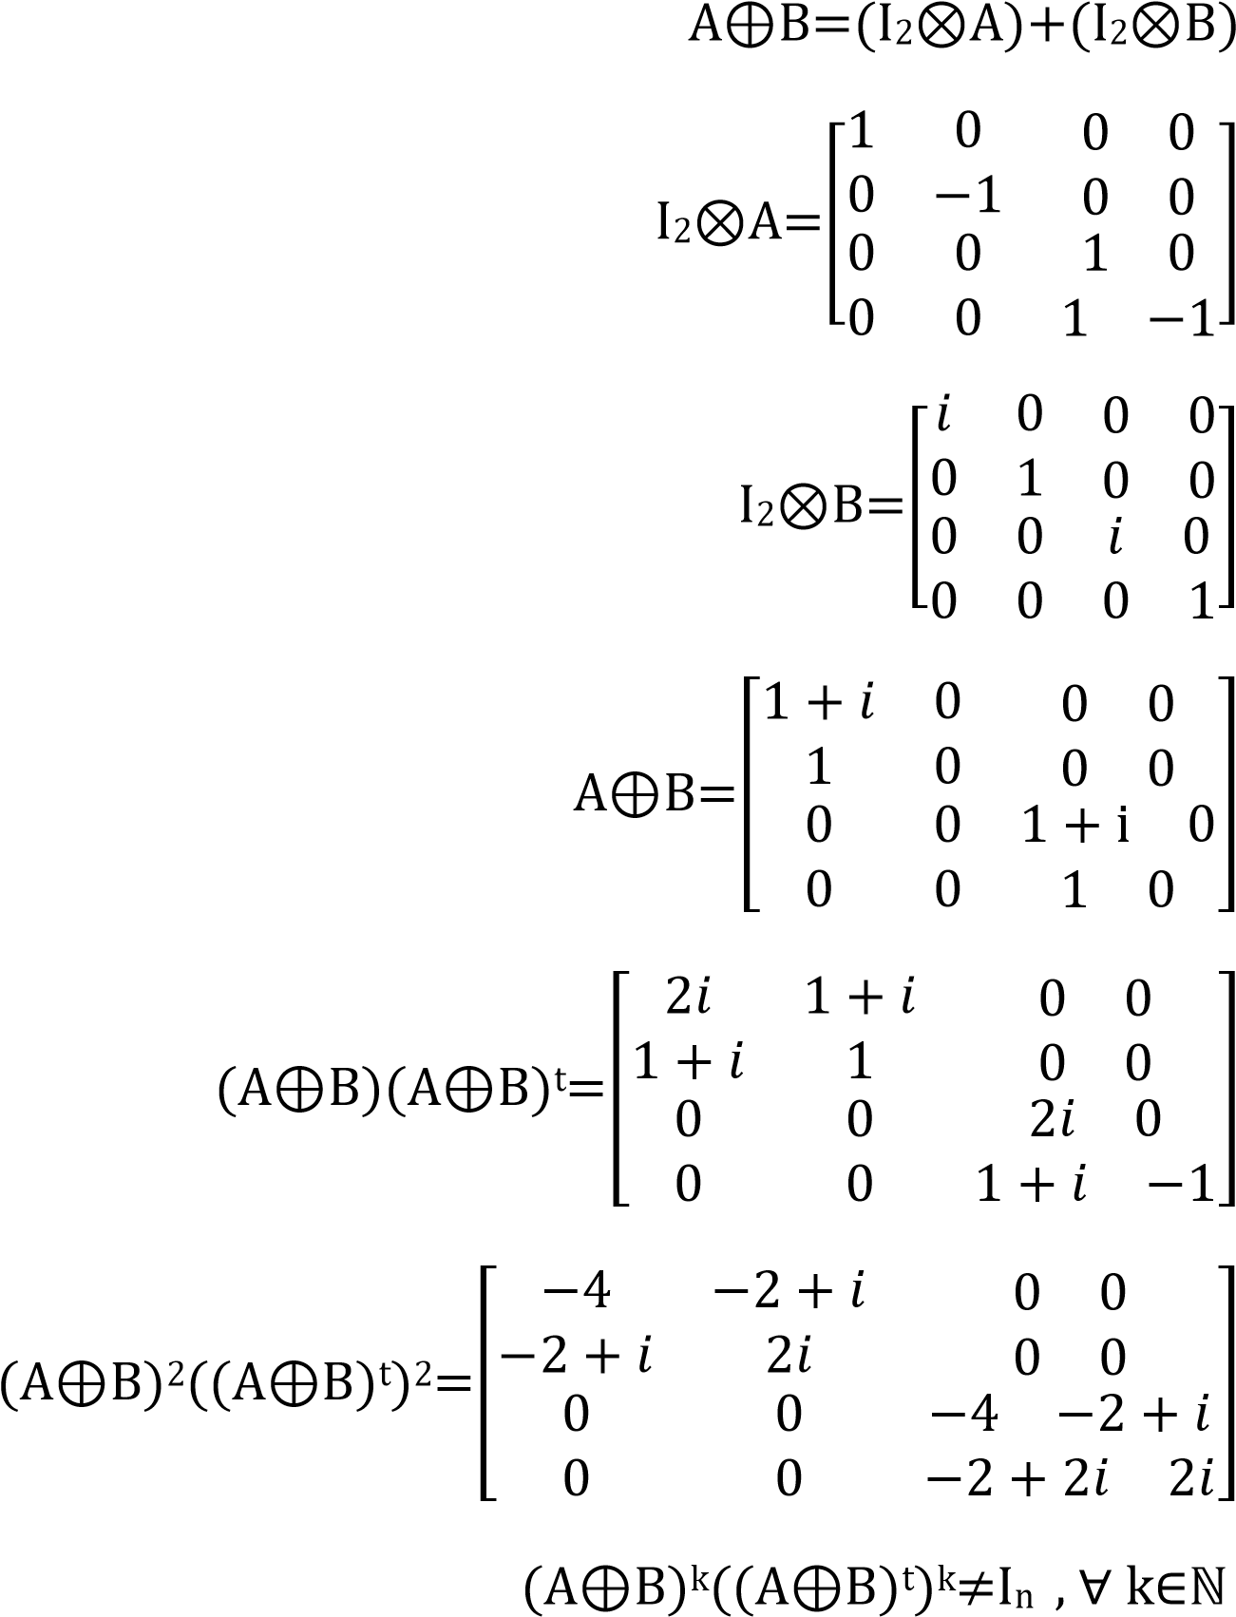

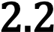 تشابه المصفوفات من النمط
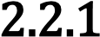 تعريف : لتكن كل من 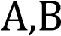 مصفوفة مربعة من الدرجة 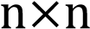 تسمى المصفوفة شبيه من النمط للمصفوفة اذا وجدت مصفوفة متعامدة من النمط بحيث  ويرمز لها بالرمز

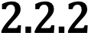 ملاحظة : اذا كان  فان:
1( 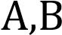 لهما نفس القيمة الذاتية
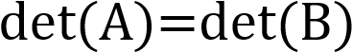 )2
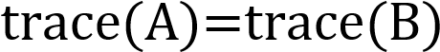 )3
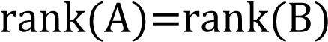 )4
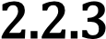 ملاحظة: لكن العكس غير صحيح
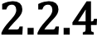 مثال : لتكن 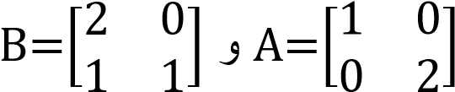 فان القيم الذاتية للمصفوفة هما 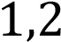 و تقابل
المتجهات الذاتية 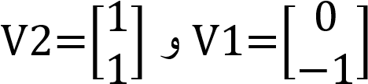
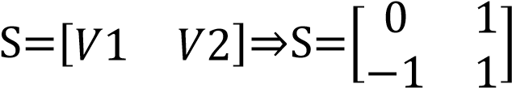
مصفوفة متعامدة من النمط
عليه
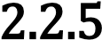 مبرهنة: اذا كانت مصفوفتين متشابهتين من النمط فان :
( 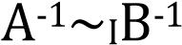 )اذا كانت 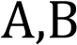 قابلتين للعكس(
 )
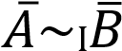 )
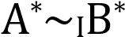 )

البرهان : (
لدينا  ) مصفوفة متعامدة من النمط (
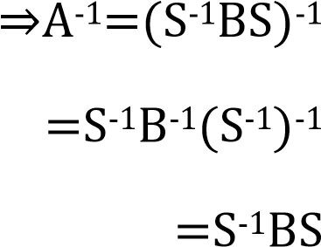
اذن 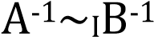
)
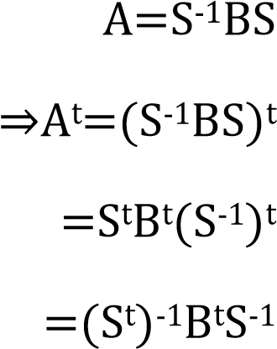
بما ان مصفوفة متعامدة من النمط
اذن  مصفوفة متعامدة من النمط
وعليه 
)
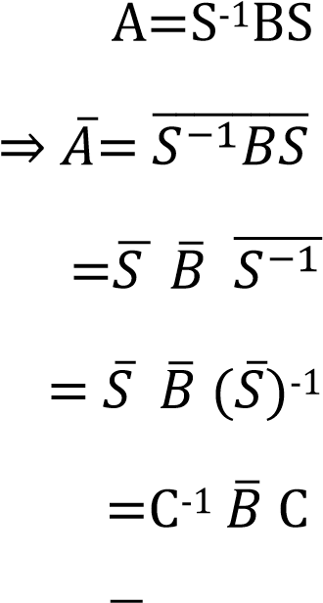
حيث 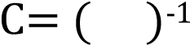
بما ان مصفوفة متعامدة من النمط
فان مصفوفة متعامدة من النمط
لذلك مصفوفة متعامدة من النمط 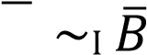
)

بما ان A~_{I}B اذن A^{t}~_{I}B^{t} )حسب 2 (
) 3 حسب ( ̅𝐴̅̅^{𝑡} ~_{I} 𝐵̅̅̅^{𝑡} لذلك
وعليه *A*~_{I}B

2.2.6 مبرهنة : علاقة التشابه من النمط I هي علاقة تكافؤ على مجموعة كل المصفوفات الابدالية مت الدرجة n×n
البرهان:
للبرهنة على ان العلاقة انعكاسية
نفرض A مصفوفة من الدرجة n×n اذن A=I⁻¹AI
حيث المصفوفة المحايدة Iهي مصفوفة متعامدة من النمط I لذلك A~_{I}A
للبرهنة على ان العلاقة متناظرة
نفرض A مصفوفة متعامدة من النمط I مشابهة من النمط I بالنسبة لـ B
اذن A=S⁻¹BS حيث مصفوفة متعامدة من النمط I
SAS⁻¹=SS⁻¹BSS⁻¹=B
B=SAS-1=(S-1)-1 A S-1
¹⁻Sمصفوفة متعامدة من النمط I لان S مصفوفة متعامدة من النمط I
B~_{I}A
للبرهنة على ان العلاقة متعدية
B~_{I}C و A~_{I}B نفرض
اذن A=S⁻¹BS و B=Q⁻¹CQ حيث كل من S,Q مصفوفة متعامدة من النمط I

A=S-1(Q-1CQ )
=(S⁻¹Q⁻¹)C(QS)
=(QS)⁻¹C(QS)
بما ان S,Q متعامدتان من النمط I و S,Q ابداليتان اذن SQ مصفوفة متعامدة من النمط I
و بالتالي 
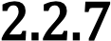 ملاحظة: يمكن ان نقول ان مصفوفة مشابهة من النمط بالنسبة لـ او بالعكس
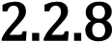 مبرهنة : اذا كانت مصفوفة متعامدة من النمط دليلها و 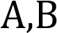 متشابهتان تعامديا فان مصفوفة متعامدة من النمط
البرهان :
 لبعض مصفوفة متعامدة
و 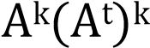
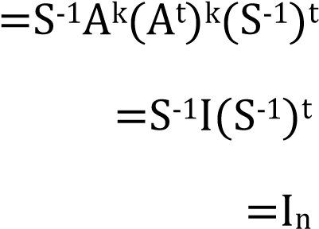
لذلك مصفوفة متعامدة من النمط
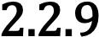 مبرهنة: اذا كانت كل من مصفوفة متماثلة من النمط فان 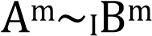 حيث 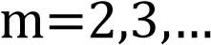
البرهان : بما ان  فان توجد مصفوفة متعامدة من النمط بحيث 
لذا 
اذن 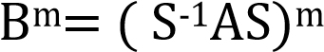
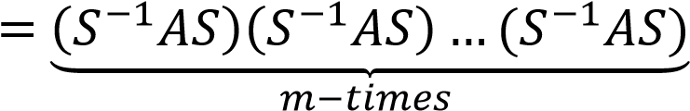
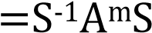
اذن  و كذلك 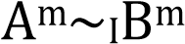

2.2.10 تعريف : لتكن مصفوفة مربعة من الدرجة  على الحقل تسمى مصفوفة ضد متعامدة من النمط اذا كان

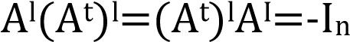 لبعض 
حيث l اصغر عدد صحيح موجب يحقق (A^{t})^{l}A^{I}=-I_{n}

يسمى دليل المصفوفة A ويرمز له بالرمز ind_{a}(A)

2.2.11 مثال: 1( المصفوفتان

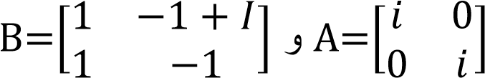 مصفوفتان ضد متعامدتان من النمط I
1( المصفوفة
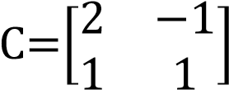 ليست ضد متعامدة من النمط I
2.2.12 ملاحظة : كل مصفوفة ضد متعامدة من النمط I دليلها l هي مصفوفة متعامدة من النمط I دليلها 2l , و العكس غير صحيح
2.2.13 مثال : المصفوفة 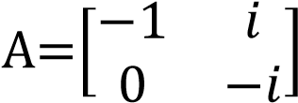هي مصفوفة متعامدة من النمط I ولكنها ليست مصفوفة ضد متعامدة من النمط I
2.2.14 مثال : المصفوفة 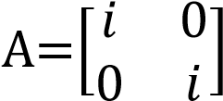هي مصفوفة متعامدة من النمط I و ضد متعامدة من النمط I
2.2.15 ملاحظة : اذا كانت A مصفوفة متعامدة من النمط فان دورة المصفوفة A هي دليل A
period(A)=ind(A)=2ind_{a}(A)=2l بمعنى آخر
2.2.16 ملاحظة:
A^{l}(A^{t})^{l}=-I A2l+1(At)2l+1=AA2l(At)2lAt
=A(Al(At)l)2At
⁼A(-I)A^{t}
=AA^{t}
2.2.17 مثال : المصفوفة 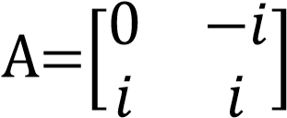هي مصفوفة ضد متعامدة من النمط I
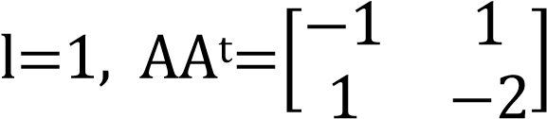
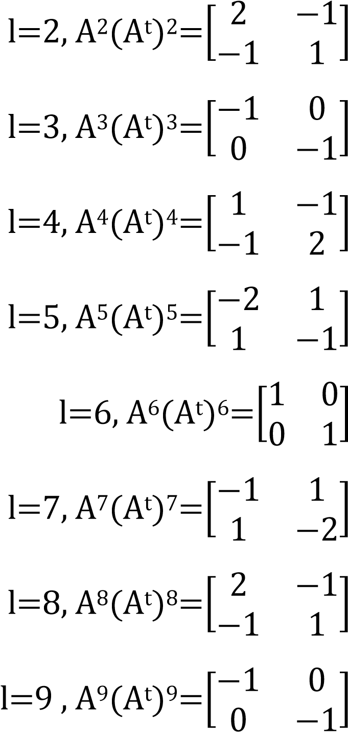
اذن (A)=3  و دور المصفوفة  هو 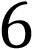 و الذي يساوي دليل المصفوفة
2.2.18 مبرهنة : اذا كانت 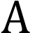 مصفوفة ضد متعامدة من النمط دليلها فان
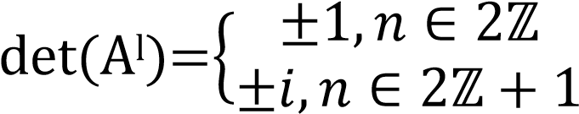
البرهان : لتكن 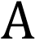 مصفوفة ضد (متعامدة من النمط دليلها فان
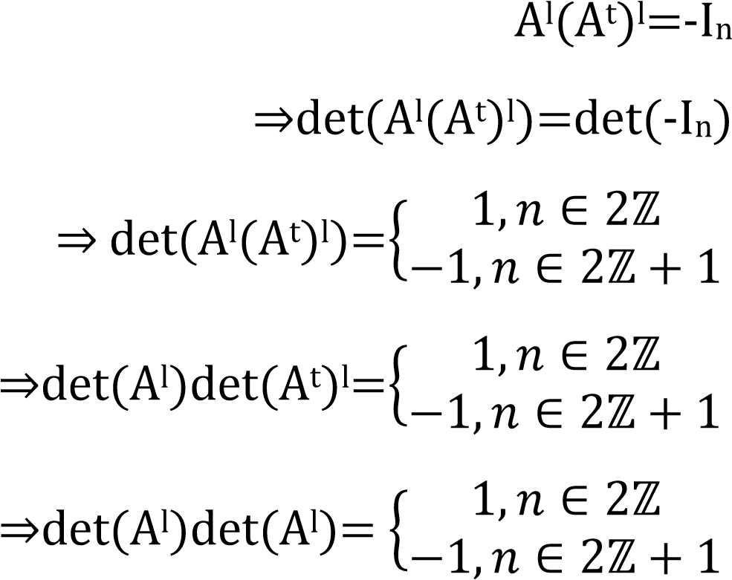
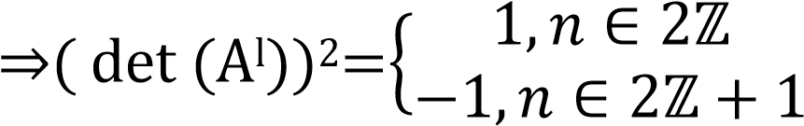
اذن
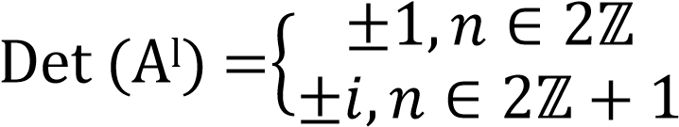
2.2.19 مثال : ( المصفوفة 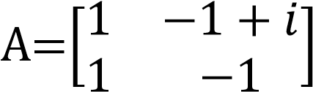 هي مصفوفة ضد متعامدة من النمط دليلها 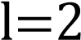 و 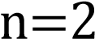
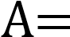
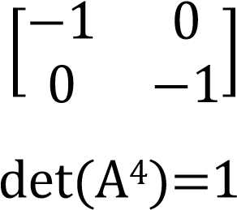
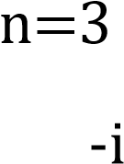
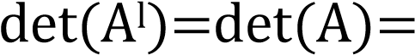
( المصفوفة 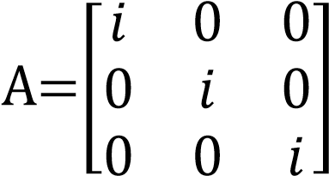 هي مصفوفة ضد متعامدة من النمط دليلها 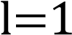 و المصــــــــــــــــادر References
- Abed al_Hamza M. Hamza and Hussein A. Hussein
''Construction New Type of Matrices '' , International Journal of Mathematics Trend and Technology ISSN:2231-5373,2016 .
- Anton H. , '' Elementary Linear Algebra " , 9th Ed. , John and Wiley , Inc. , 2010 .
- Bobbi Jo Broxon , " The Kronecker Product " , University of North Florida , 2006 .
- Finan B. M. , "Fundamental of Linear Algebra" , Arkansas Tech University, Texas, 2001

=[−4 0]≠I₂ (2A)(2A) 0 −4

